附件一：

**《形势与政策》实践课程选课流程**

《形势与政策》实践课程设可选修课程7门，每门0.5学分8个学时，分别为社会实践，高级团校，学生骨干训练营，创新创业活动，爱国主义、集体主义及美育项目（爱乐传习），北大讲座，志愿服务。学生需选修其中**两门**，经过一或二学期的学习、实践活动，完成相关课程的要求后，获得实践教学部分的1学分。

《形势与政策》实践课程目前面向全体本科生开设，有意向的同学需要在2014年10月24日8:00至2014年10月31日24:00之间完成选课，在任意时间均可退课。选课、退课具体流程如下：

首先请登入北京大学主页，在页面左下方点击“**校内门户**”超链接，进入到北京大学校内门户登录界面，请使用**北京大学学生账户**登陆，登陆账号为学号，新生**初始密码为八位生日**，登录到信息门户后，在该页面左下方点击**“校园生活简历网络平台”**，（如下图）

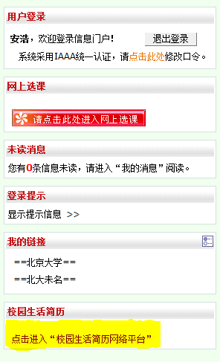

进入到选课界面中，请点击每项课程后的“查看”选项以了解该课程的介绍、考核方式等，请务必认真阅读。然后请回到选课界面，点击每门课程后的超链接**“选课”，** 在弹出指导老师选择界面上，点击所选择的老师后面的超链接**“选择”**，当该页面下方已选课程表格出现该项目时表示已经选上该课程。

**请注意：**在选择**创业创新、高级团校**和**骨干训练营**三门课程时，还会弹出资格确认对话框，已通过相关课程考核的同学才可选修相应的课程。

退课操作请点击在已选课后的**“退课”**链接完成退课。